Propagace projektu – Program na řešení mimořádných

událostí v oblasti vodohospodářské infrastruktury 2022

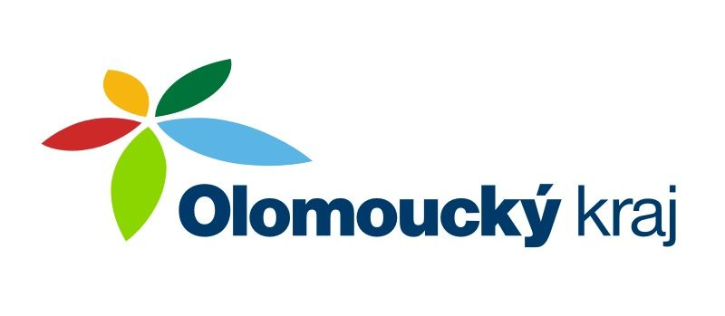

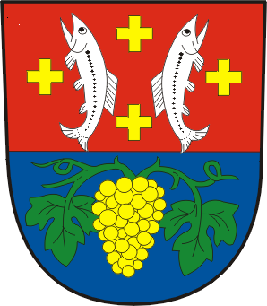

**Dotační program:** Dotace obcím na území Olomouckého kraje na řešení mimořádných událostí v oblasti vodohospodářské infrastruktury 2022

**Dotační titul:** Dotace obcím na území Olomouckého kraje na řešení mimořádných událostí v oblasti vodohospodářské infrastruktury 2022

**Název projektu:** Rekonstrukce vodojemu Bílá Voda– obnova vystrojení armaturní komory

**Využití dotace:**  Rekonstrukce vodojemu Bílá Voda– obnova vystrojení armaturní komory

**Realizaci projektu finančně podpořil Olomoucký kraj**